Тема. Обработка изделий детского ассортимента (детского платья) (занятие 3)
Задание
- Продолжите запись последовательности обработки
- Проработайте пошив лифа платья на подготовленных образцах ( если нет швейной машины, то ручными стежками)
7. Стачивание боковых срезов
ВАРИАНТ №1: Складываем изделие так, как оно должно выглядеть в готовом виде (лицо с лицом), затем скалываем булавкой шов стачивания проймы спинки, накладыввая его на шов стачивания проймы переда.
Новичкам лучше сметать шов. При сшивании, можно вывернуть изделие чуть внутрь, чтобы было удобно. Второй боковой сшиваем также. Боковые швы разутюживаем (утюжим с изнанки). Всё, у нас почти готовый верх.
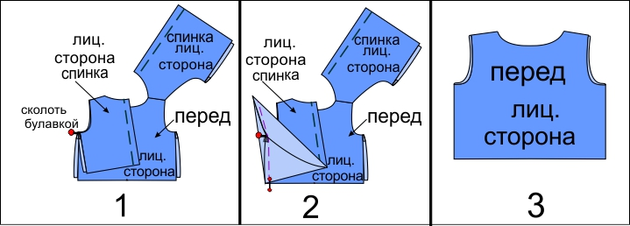
ВАРИАНТ №2:
чётко уровнять боковые срезы спинки с одной стороны, сколоть их, чтобы не смещались, а новичкам сметать.
Затем раскрыть боковые срезы переда, вложить туда спинку и совместить верхнюю точку шва проймы, наложив шов сшивания переда и шов сшивания проймы. Обернуть вторую часть переда вокруг сколотых и уравненных срезов спинки, сколоть снова пакет материалов и проложить строчку шириной шва 1см.
Лучше сразу выполнить и другую сторону таким же образом. У нас получится две спинки обёрнутые с двух сторон передом, то есть, как будто бы в перед вывернули и вложили две готовые спинки с по боковым срезам.
Затем выворачиваем изделие на лицо.
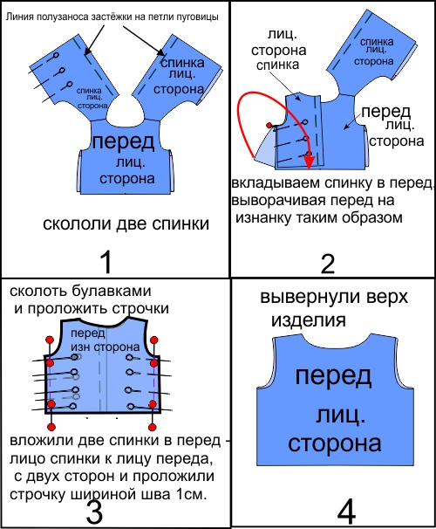
- Прокладывание отделочных строчек
Выполняем отделочные строчки на 2 – 5 мм от края изделия (по модели). Больше 5мм обычно отделочные не делают по фигурным срезам, так как фигурные срезы с большой отстрочкой могут затягивать.
Делаем первую отделочную строчку: по пройме вкруговую от бокового шва начинаем строчить «шов на ребро».
Выполняем вторую отделочную по другой пройме также.
Делаем третью отделочную:
от низа изделия на спинке вверх до горловины, по горловине и по второй части спинке по краю. На рисунке показала немного утрировано - чтобы было понятно где сделать строчку.
Ширина отделочных при этом обычно делается одинаковая, если по пройме 5мм, то и в других местах отделочные по 5мм.
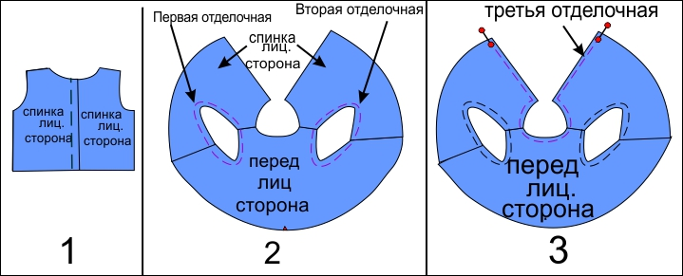
- ВТО отделочных строчек, там, где они выполнены , нужно приутюжить через белый проутюжельник.
9. Формирование линии горловины
Совмещаем линию полузаноса одной спинки с линией полузаноса второй спинки, уравниваем верх застёжки (линия горловины сзади), чтобы линия горловины выглядела цельной, а не ломанной - начинаем скалывать булавками
сверху от линии горловины и вниз, чтобы не пошло смещение застёжки и её верха. Скалываем застёжку на 3-4 булавки.
И закрепляем будущую застёжку на петли пуговицы внизу строчкой, закрепляем полностью всю застёжку на 4мм от среза. При этом линия полузаноса одной спинки, совмещена с линией полузаноса другой спинки.
На рисунке я показала разницу величин внизу, чтобы было понятно, а на самом деле линия низа должна совпадать, т.е. быть абсолютно ровной. Если всё сделано правильно то так оно и будет.
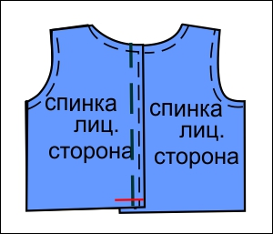
10. Соединение полотнища юбки
Сшиваем единственный вертикальный шов на юбке шириной шва 1см, затем обметываем его.
11. Обработка нижнего среза юбки.
Выполняем подшивку низа швом вподгибку, подгибая 2см и второй раз 2см, эти величины по кругу юбки можно отметить мылом. Приутюживаем или смётываем затем строчим на 1-2мм от подогнутого края, а если смотреть по лицу, то получится, что строчка расположена от низа подгиба на 1,7-1,8см.
Таким образом низ нашего платью уже обработан. После прокладывания строчки, низ нужно приутюжить с изнаночной стороны.
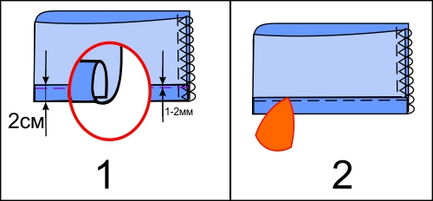
12 . Присборивание низа юбки: Строчим строчку по кругу по верху низа юбки отступая от среза на 3-4мм, закрепку при этом не ставим ни в начале ни в конце, за эти хвостики ниток и будем тянуть, чтобы присобрать ткань. Строчку делаем максимально широкую - 3стежка/ 2 стежка в 1см, это нужно для того, чтобы можно было легче стянть юбку.
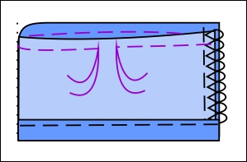
13. Стягивание среза юбки. Поэтому меряем уже сшитый обхват изделия - это та величина, которой должна соответствовать величина стягиваемого верха юбки. То есть на эту величину нужно стянуть юбку. Выполняем стяжку, при этом лучше тянуть за одну нить а не за две сразу, так как если тянуть сразу за две нити, то стяжка будет идти крайне тяжело, так как вторая стянутая нить будет тормозить стяжку.
Потихоньку стягиваем отодвигая посадку всё дальше и дальше, постоянно контролируя - меряем чтобы стягиваямая величина соответствовала сшитому верху платья.
Также нужно просмотреть и подправить, чтобы посадка по всему периметру была приблизительно равномерной, подвигая посадку в одну или другую сторону.
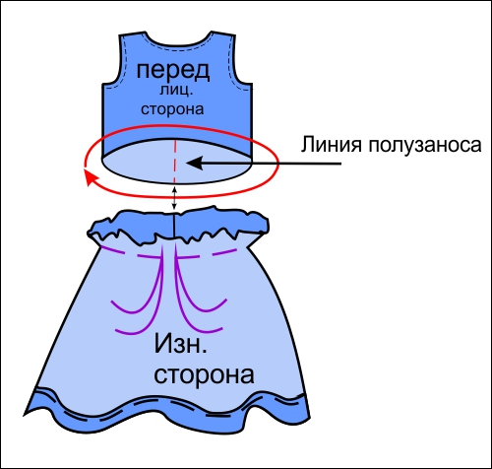
14. Соединение лифа с юбкой.
После стяжки нужно поставить ещё одну надсечку, для того, чтобы юбка была пришита равномерно по кругу. Для этого складываем юбку вдвое от вертикального шва, обратная сторона - это и будет надсечка, которую совместим с линией полузаноса на спинке при сшивании деталей. Надсечка делается 3-4мм от среза. Сшитый верх вкладываем в юбку, поставленную надсечку совмещаем с центром переда, а вертикальный шов на юбке при этом располагаем сзади посередине, четко по линии полузаноса, так как эта линия - это и есть центр юбки. Скалываем булавками в двух местах, надсечки которых совместили. Для контроля можно поставить ещё две булавки приблизительно по середине. Для этого расправляем детали и кладём на стол чтобы они лежали ровно, не смещаясь друг друга, а затем сколоть. Можно это скалывание выполнить и на весу, чуть натянув детали и затем сколоть.
Теперь можно проложить строчку, ну а новичкам лучше сначала сметать, а затем прострочить. Строчим на 1см от срезов, которые уровняли. А затем срезы обметываем.
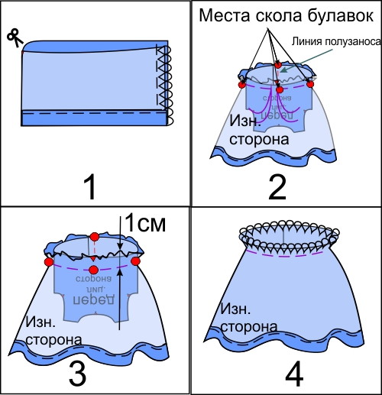
15. Выворачиваем платье на лицо приутюживаем шов через проутюжельник, при этом внутри срез шва сшивания юбки и верха направляем вверх.
Затем отстрачиваем по кругу горизонтальный шов сшивания юбки и верха на 5-7мм от шва. Так как срез шва направлен вверх, то таким образом мы закрепляем этот срез. В конце срез с проложенной строчкой приутюживаем через проутюжельник.
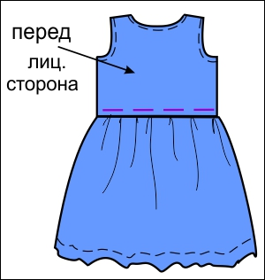
16. Окончательная отделка платья
Отутюживаем платье, выполняем застёжку на петли пуговицы (у нас по плану их три).
